Al di là dell’arcobaleno…storie di viaggi e di viaggiatori
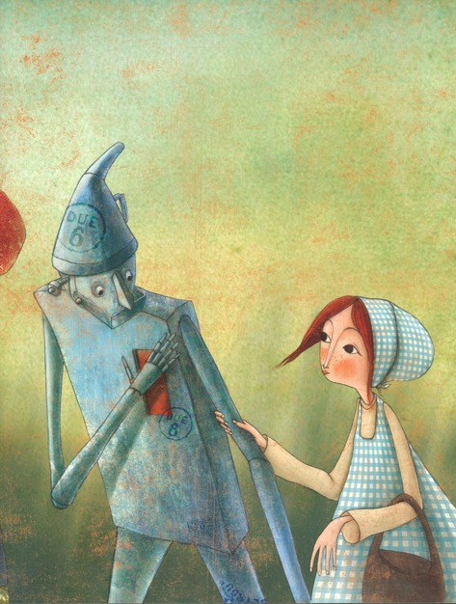
“Al di là dell’arcobaleno…storie di viaggi e di viaggiatori” è il titolo del progetto annuale che ci guiderà durante quest’anno scolastico al nido e alla scuola dell’infanzia. Farà da filo conduttore la narrazione “Il meraviglioso mondo di Oz” di Frank Bauman: in seguito ad un uragano che la strappa dalla sua prateria in Kansas, Dorothy approda in un luogo sconosciuto. Nell’atterraggio la sua casa cade sulla strega dell’Est, uccidendola. La strega del Nord compare a Dorothy per ringraziarla di aver sconfitto la strega cattiva dell’est, le dona un paio carpette rosse e la invita a percorrere la strada di mattoni galli per andare dal potente mago di OZ e chiedergli di farla ritornare a casa. Sul suo cammino la bambina incontra lo Spaventapasseri, il Boscaiolo di Latta, il Leone Codardo e con loro si incammina alla ricerca del Mago di OZ l’unico che potrà aiutarli a conquistare ciò che cercano: il ritorno a casa per Dorothy, un cervello, un cuore, il coraggio per gli altri personaggi. Quando arrivano ad incontrare OZ questi chiede loro di portagli la scopa della strega dell’Ovest, in cambio esaudirà i loro desideri. Dopo una serie di sventure, Dorothy sconfigge la strega gettandogli addosso un secchio di acqua. Ritornati dal mago i protagonisti scoprono però che OZ non è un vero mago e non può esaudire i loro desideri, ma non ha più molta importanza perché i quattro amici hanno scoperto di avere già dentro di loro i doni che cercavano: la virtù del coraggio, la capacità di emozionarsi e il talento per fare da sé, e le scarpette rosse di Doroty che le aveva regalato la strega del Nord, sono magiche e battendo i tacchi potrà tornare finalmente a casa.
I personaggi di questo bellissimo racconto ci accompagneranno in un percorso che si snoda tra due viaggi: da una parte il viaggio fisico alla scoperta del nostro territorio,il meraviglioso mondo di OZ, dall’altra il viaggio di formazione/crescita personale attraverso la scoperta delle virtù, delle emozioni e dei talenti di ciascuno.

